Liceo Bicentenario
Héroes de la Concepción
Departamento de Ciencias
.

Nombre
Curso | 4° Medio | Fecha
Subsector | Biología
Unidad | Unidad Cero: Evolución

GUIA DE APRENDIZAJE

Contenidos
Teorías evolutivas, Teoría de Lamarck, Teoría de Darwin, Teoría Sintética de la evolución, Selección Natural
Objetivos evaluados
Comprender las distintas teorías evolutivas y su importancia en el contexto histórico.

Instrucciones generales de la guía
Lea atentamente la información que aparece en esta guía. En caso de requerir información adicional descargue el texto del estudiante en el siguiente link https://drive.google.com/drive/folders/1POJnB7EgU-LTd0kdvXDQwLc4ZARNLKA6 .Recuerde que su lectura comprensiva, determina la respuesta correcta de las preguntas que están en las actividades de este material.

TEORÍAS EVOLUTIVAS

La ciencia antes de Darwin estuvo fuertemente influida por la teología, sostenía que todos los organismos fueron creados simultáneamente por Dios y que cada forma de vida distinta permanecía fija e inmutable desde el momento de su creación. Esta explicación del origen de la diversidad de la vida fue expresada elegantemente por los antiguos filósofos griegos, en especial por Platón y Aristóteles. Platón (427-347 a.C.) propuso que todo objeto presente en la Tierra era simplemente un reflejo temporal de su “forma ideal” inspirada por la divinidad. Aristóteles (384-322 a.C), discípulo de Platón, clasificó a todos los organismos en una jerarquía lineal que llamó “la escala de la Naturaleza”.

Estas ideas constituyeron el fundamento intelectual de la idea de que la forma de cada tipo de organismo está permanentemente fija. Esta opinión prevaleció sin ser cuestionada durante casi 2 mil años. En el siglo XVII, sin embargo, empezaron a surgir evidencias que cambiaron esa visión estática de la Creación.

Cuando los primeros naturalistas europeos exploraron las tierras recién descubiertas de África, Asia y América, encontraron que el número de especies, esto es, de tipos de organismos diferentes era mucho mayor de lo que nadie había sospechado. Los naturalistas observaron, además, que algunas de estas especies exóticas se asemejaban mucho entre sí, pero también diferían en cuanto a ciertas características. Estas observaciones llevaron a algunos naturalistas a pensar que, después de todo, quizá las especies cambiaban. Tal vez algunas especies similares podrían haberse desarrollado a partir de un antepasado común.

Mecanismos de Evolución

Jean Baptiste Lamarck (1744-1829).

Fue uno de los primeros en proponer un mecanismo de evolución. A Lamarck le impresionó la progresión de las formas del registro fósil. Los fósiles más antiguos tienden a ser más simples, en tanto que los fósiles más jóvenes tienden a ser más complejos y se parecen más a los organismos actuales.
En 1801, Lamarck propuso la hipótesis de que los organismos evolucionan mediante la herencia de características adquiridas, un proceso mediante el cual los organismo vivos sufren modificaciones en función del uso o desuso de algunas de sus partes y heredan estas modificaciones a sus descendientes (finalmente, la primera de esta hipótesis resultó ser correcta hasta cierto punto; no así la segunda).

- Principio del uso y del desuso:
- Si alguna parte del cuerpo se usa repetidamente, crece y se desarrolla; en cambio, las que no se usan se debilitan lentamente, se atrofian y pueden llegar a desaparecer.
- Así se produce una progresiva adaptación del organismo a su ambiente.

b) Principio de la herencia de los caracteres adquiridos:
- Si la acción del medio persiste, las características adquiridas por los individuos son transmitidas a su descendencia.
- Si las nuevas condiciones ambientales se estabilizan, la adaptación se hace más precisa y más perfecta.

Lamarck propuso que todos los organismos poseen un impulso innato hacia la perfección, una necesidad de ascender en la escala de la Naturaleza.

Explicó que la jirafa actual tiene el cuello largo, porque una modificación en el ambiente (pérdida de pasto en las praderas) impuso a sus antecesores, jirafas de cuello corto, la necesidad de alimentarse del follaje verde de los árboles.
Este hábito dio como resultado que el cuello se alargara hasta alcanzar las dimensiones que hoy conocen.
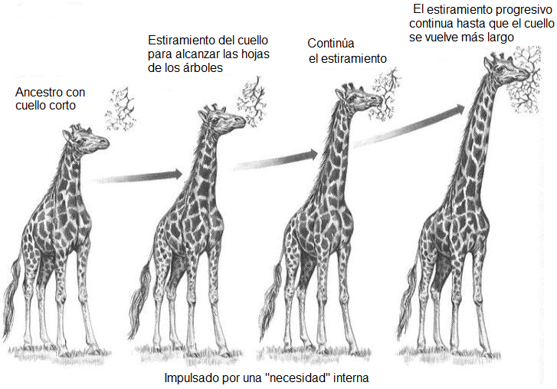
En tiempos de Lamarck no se sabía como funcionaba la herencia, transcurrirían 20 años más para que naciera Gregory Mendel, cuyos principios no fueron incorporadas a la corriente dominante de la biología hasta principios del siglo XX.

Aunque la teoría de Lamarck quedó relegada, para mediados del siglo XIX algunos biólogos comenzaban a convencerse de que la mejor manera de explicar el registro fósil y las similitudes entre las formas fósiles y las especies modernas era suponer que las especies actuales habían evolucionado de otras especies existentes en el pasado.

Charles Darwin y Alfred Russel Wallace
En 1858, Darwin y Wallace, trabajando cada uno por su cuenta, aportaron pruebas convincentes de que la fuerza motriz del cambio evolutivo era la Selección Natural.
Ambos habían viajado extensamente por los trópicos y habían estudiado una asombrosa variedad de plantas y animales que habitan en esas regiones. Ambos encontraron que algunas especies diferían solo en unos pocos aspectos relativamente sutiles, aunque importantes desde el punto de vista ecológico.
Ambos estaban familiarizados con el registro fósil, que mostraban tendencias hacia una mayor complejidad al paso del tiempo. Ambos conocían los estudios de Hutton y Lyell, donde se propone que la Tierra es extremadamente antigua.
Estos hechos sugirieron a Darwin y Wallace que las especies cambian con el tiempo, es decir, evolucionan. Ambos buscaban un mecanismo capaz de dirigir el cambio evolutivo a lo largo de muchas generaciones.
En 1958, Darwin y Wallace, cada uno por parte, describieron un mecanismo evolutivo en artículos notablemente similares que presentaron ante la Linnaean Society de Lodres, sin embargo sus artículos tuvieron poca repercusión.
Al año siguiente Darwin publicó su obra “El Origen de las Especies”.

La contribución de Wallace a la biología no se limita a la Teoría de la evolución: hizo importantes contribuciones en entomología, sus estudios sobre mimetismo y coloración críptica en animales y plantas, y en biogeografía.
Sus ideas acerca de influencia de las glaciaciones y el clima en la distribución de los organismos han sido contribuciones importantes en biogeografía histórica; en geología, su teoría del efecto de la erosión glacial en la formación de valles y lagos es su principal aportación; además, Wallace publicó varios ensayos sobre la evolución de la humanidad, las razas humanas, etnografía y antropología (no todos ampliamente aceptados).

Charles Darwin (1809-1882)
Los pinzones de Darwin

En la isla Galápagos habita un grupo de especies de pinzones estrechamente emparentadas, cada una de las cuales se especializa en alimentarse de un tipo distinto de comida. La selección natural ha favorecido a los individuos más aptos para explorar eficientemente cada fuente de alimento.
El resultado es una extensa variedad de tamaños y formas de pico entre pájaros que, por lo demás, son semejantes.

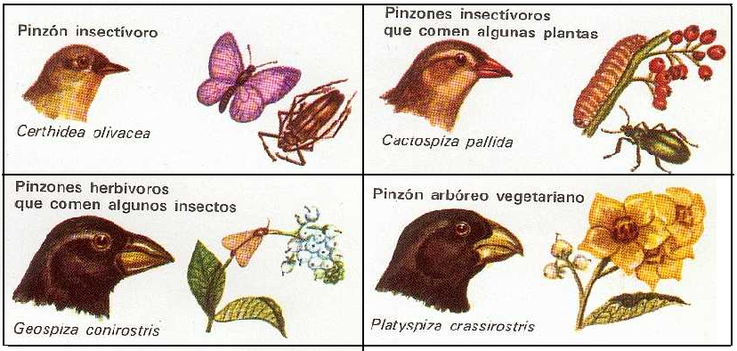

En 1859 publicó el Origen de las Especies, en donde postula la realidad de la evolución orgánica, proporciona una serie de evidencias para demostrarlas y desarrolla, cuidadosamente argumentada, una explicación de los mecanismos que han producido la diversidad y adaptación de los organismos vivientes.
Argumenta que la selección natural es un mecanismo a través del cual se produce la evolución.

Algunas de las ideas desarrolladas por Darwin son:
- Diferentes tipos de organismos descienden de un antepasado común (teoría de la ascendencia común).
- Las especies se multiplican con el tiempo (teoría de la multiplicación de especies o especiación).
- La evolución se produce por cambio gradual de las poblaciones.

Para Darwin, las especies cambian a lo largo de extensos períodos de tiempo. La evolución de las formas orgánicas era un hecho, una realidad, y para resolver la problemática de cómo ocurría, surgió la selección.
La selección, postula que el cruzamiento selectivo de los organismos puede dar origen al cambio orgánico. Para dar origen a su teoría, Darwin estudio las propuesta de Malthus, de Wallace y Lamark, entre otros.

Selección Natural:

- Sobreviven los individuos mejor dotados, es decir, los que nacen con variaciones más adecuadas a las condiciones de su ambiente particular.
- Los individuos que porten dichas variantes tienen más probabilidades de alcanzar la edad para reproducirse y dejar descendencia.
- Los individuos de la nueva generación tienden a heredar los rasgos favorables de sus progenitores, pero algunos de estos descendientes presentarán pequeñas variaciones en esas y otras características.
- La Selección Natural es la conservación de las variaciones individuales la eliminación de las variaciones perjudiciales.
- La teoría de la Selección Natural elaborada por Darwin y Wallace, incluye tres hechos y dos suposiciones básicas.

Hechos:

- Todos los organismos vivientes muestran variaciones que permiten diferenciarlos de los demás miembros de su especie.
Con excepción de los gemelos idénticos, no hay dos individuos exactamente iguales.
Darwin postulo que la “variación” es uno de los factores más importantes del proceso evolutivo.
- Todo ser vivo produce muchos más descendientes que los que pueden sobrevivir. Este hecho es muy evidente en varias especies.
- Aunque cada especie tiende a monopolizar el espacio, es un hecho conocido que el número de sus miembros se mantiene más o menos constante.

Suposiciones:

- “Lucha por la existencia”: la mayor parte de los individuos de cada generación perece al competir por el alimento, agua, espacio y otros factores ambientales.

- “Supervivencia de los más aptos, por selección natural”: algunos organismos nacen con rasgos más favorables para la lucha por la existencia, mejor dotados para su ambiente, produciéndose así una “selección natural de los más aptos para sobrevivir y originar una nueva generación”

Los seres que poseen alguna ventaja sobre otros, por ligera que sea, tendrán mayores oportunidades para sobrevivir y dejar descendencia.

Selección Sexual

Se basa en :
- La existencia de dimorfismo en los gametos.
- El hecho que en general los machos compiten entre sí por el acceso a las hembras, sugiere que la presión de selección es fuerte sobre la habilidad de los machos por acceder a aparearse, y sobre las hembras por elegir a su compañero de cópula.
- La consecuencia del comportamiento diferencial entre sexos es que presentan una gran variación en su éxito reproductivo (medido como el número de hijos), debido a la competencia que existe entre ellos y lograr ser lo más exitosos posible en la reproducción a través del mayor número de cópulas posible.

Selección intra e intersexual
- Son dos los mecanismos a través de los cuales opera la selección sexual sobre los individuos, y pueden hacerlo en forma simultánea:
- Selección intrasexual o competencia intrasexual: es aquella en la cual individuos de un sexo (en general machos) compiten por el acceso al sexo opuesto.
- Selección intersexual o selección epigámica: es aquella en la cual se favorecen determinados atributos de los machos para atraer a las hembras. La elección femenina de la pareja sexual se basaría en estos atributos de los machos.
- La intensidad de selección sexual dependerá de:
a) La diferencia en el esfuerzo progenitor entre los sexos;
b) La proporción de machos y hembras disponibles para aparearse al mismo tiempo.
- El sexo que menos invierte en la descendencia competirá entre sí por acceder al sexo que más invierte. Los machos compiten entre sí por el acceso a cópulas y pueden hacerlo a través de luchas o despliegues ritualizados.

Postulados de la Teoría de Evolución de Darwin y Wallace:

1º Las poblaciones varían: los miembros individuales de una población difieren entre sí en muchos aspectos.
2º Los rasgos se heredan: por lo menos algunas de las diferencias entre los miembros de una población se deben a características que se transmiten de los progenitores a la descendencia.
3º Algunos individuos no logran sobrevivir y reproducirse: en cada generación de una población, algunos individuos sobreviven y se reproducen con éxito, pero otros no.
4º El éxito reproductivo no es aleatorio: el destino de los individuos no está determinado por el azar o la suerte. En vez de ello, la probabilidad de supervivencia y reproducción de un individuo depende de sus características. Los individuos con características que les confieren ventajas sobreviven más tiempo y dejan mayor número de descendientes.

Hugo De Vries (1848-1935)

En 1901, H. De Vries propuso una nueva explicación del proceso evolutivo: la teoría de la mutación. De Vries llamó "mutación" a la variación repentina del rasgo de un individuo, asignándole una importancia fundamental en la evolución. El proceso evolutivo se ha logrado gracias a la aparición de una serie de cambios repentinos en el germinoplasma. La selección natural determinará cuales de estas mutaciones permanecerán o serán eliminadas.
En las primeras décadas del siglo actual, muchos biólogos consideraron que las mutaciones en gran número eran la verdadera fuente de los cambios evolutivos. Otros rechazaron la teoría mutacionista, debido al efecto letal de muchas mutaciones. La controversia concluyó entre 1930-50, al surgir la teoría sintética de la evolución

Teoría Sintética de la Evolución

La Teoría Sintética de la Evolución,conocida también como Teoría Neodarwiniana moderna, nació de la síntesis de los conocimientos sobre los mecanismos de la evolución adquiridos durante la primera mitad del siglo XX en tres disciplinas distintas: genética, sistemática y paleontología. Es la síntesis de una serie de ideas de diversos científicos entre los que se encuentran los mencionados anetriormente.

Las bases de la Teoría Sintética de la Evolución, se explica mediante:
- Bases genéticas
- Genética de Poblaciones
- La Ley de Hardy-Weinberg y el Equilibrio Genético

Según esta teoría, el proceso evolutivo reconoce la variación heredable, la selección natural y el aislamiento como sus principales causas, las que operan estrechamente unidas.
La teoría sintética de la Evolución proporciona un contexto diferente: la población, que se entiende como un grupo de organismos de una misma especie que obviamente se reproducen entre sí y generan descendencia fértil y que comparten un reservorio génico. La evolución sería el resultado de sucesivos cambios a través del tiempo en la composición del reservorio génico.
Las variaciones heredables son cambios -genéticos espontáneos que ocurren con relativa frecuencia. Ellas pueden ser resultado de mutaciones, alteraciones cromosómicas o de nuevas combinaciones genéticas. En una población determinada, si el cruzamiento se realiza al azar, la proporción de genes tiende a mantenerse constante de generación en generación (Ley de Hardy-Weinberg), A menos que: la frecuencia mutacional difiera, la selección natural opere en favor o en contra de ciertos genes, la migración afecte la frecuencia de un alelo y/o se produzcan alteraciones genéticas.

“La selección actúa sobre los individuos, pero sólo las poblaciones evolucionan”.

El aporte más significativo del neodarwinismo fue integrar de manera sintética los aportes de la genética en la teoría evolutiva.
Entre sus proposiciones más significativas están:
- Los cambios en los genes o mutaciones son la fuente de nueva información genética y el origen de la variabilidad sobre la que actúa la selección natural.
- La evolución consiste en el cambio en la proporción de genes (alelos) en el conjunto de genes de una población, a lo largo de muchas generaciones.

Factores que Intervienen en la Evolución

- Mutaciones: cambios en la estructura de un gen. Pueden ocurrir en forma azarosa, durante la replicación y segregación del material genético, o por algún agente químico, físico e incluso biológico.
- Flujo génico: transferencia de material genético entre poblaciones, que ocurre por el movimiento de individuos, o de sus gametos, de una población a otra.
- Deriva génica: cambios aleatorios en la composición genética de una población (en poblaciones pequeñas).
- Cruzamientos no aleatorios: puede afectar la frecuencia génica, favoreciendo la reproducción de algunos individuos en relación a la de otros. Cuando los individuos están restringidos a una o muy pocas parejas para su cruzamiento.

ACTIVIDADES (conteste en la Hoja de Respuesta)
SELECCIÓN MÚLTIPLE: Marque la alternativa correcta para cada pregunta o enunciado.

1.- A partir de la observación de Darwin, en las 14 especies de pinzones en las islas Galápagos concluyó
- Las diferencias de las especies tienen relación con las diferencias en la dieta
- Las especies han evolucionado a partir de un tipo ancestral en común de pinzón
- Las diferencias tienen relación con la ubicación geográfica de cada ave
- La diferencia en la estructura del pico del pinzón se debe a la selección natural
- Todas las anteriores

2.- ¿Cuál de las siguientes afirmaciones sobre la teoría de la evolución de Darwin es falsa
- Fue uno de los descubrimientos científicos más importantes del siglo XIX
- Desencadeno una revolución en las ciencias biológicas
- Desencadeno una revolución en las concepciones filosóficas y religiosas
- Se tardó en publicar por temor a represalias
- Confirmo lo que ya estaba escrito por la iglesia

3.- Corresponde(n) a la teoría de la selección natural
- La lucha por la sobrevivencia
- Todos los organismos vivientes presentan variaciones
- El número excesivo de individuos
- La competencia entre las especies
- Todas las anteriores

4.- La Teoría del uso y desuso, y la Teorías de la Selección Natural fueron propuestas por:
- Darwin y Wallace, respectivamente
- Darwin y Lamarck, respectivamente
- Lamarck y Darwin, respectivamente
- Darwin
- Mendel

5.- Es (son) característica(s) de la selección sexual
I.- Es un tipo especial de selección natural, en donde se da la lucha entre machos por el acceso a las hembras
II.- Las hembras serian selectivas en la elección de parejas
III.- El éxito reproductivo esta dado por el número de hijos

a) Sólo I b) SóloII c) I y II d) II y III e) I,II y III

6.- Son aportes del neodarwinismo o teoría sintética
I.- Nace de la síntesis de conocimiento proporcionado por la genética, la sistémica y la paleontología
II.- Todas las mutaciones se efectúan al azar y demuestran ser adaptativas
III.- Las mutaciones son la fuente más importante de variación genética

a) Sólo I b) SóloII c) I y II d) II y III e) I,II y III

7.- ¿Cuál o cuáles de los hechos hipotéticos siguientes impedirían que se llevase a cabo la evolución por selección natural?
- Los seres humanos se extinguen a causa de una epidemia de enfermedades.
- Una guerra nuclear elimina la mayor parte de los organismos vivos y modifica drásticamente el ambiente.
- El agotamiento del ozono provoca que la superficie del planeta reciba más radiación ultravioleta, la cual da origen a muchas mutaciones nuevas.
- Todos los individuos de una población son genéticamente idénticos, y no hay recombinación genética, ni reproducción sexual ni mutación.
- Todos lo anteriores

8.- Desde el punto de vista evolutivo, la ventaja de la reproducción sexual es que
I.- Hace aparecer nuevos alelos
II.- Recombina alelos
III.- Aumenta la variabilidad genética en las poblaciones

a) I, II y III b) I y II c) II y III d) I y III e) solo II

10.- El proceso de evolución será conocido como “la teoría de la evolución”. Esto se debe a que:
- Su existencia puede ser refutada desde varios puntos.
- Se sustenta en un conjunto de hipótesis confirmadas por hechos.
- No existen hechos que puedan apoyar su existencia.
- Solo en la teoría puede ocurrir evolución y no en la práctica
- Ninguna de las anteriores

11.- De la teoría de la evolución se puede afirmar que:
- Es una teoría asilada del resto del conocimiento biológico
- Requiere ser complementada por otras teorías para darle validez
- Puede usarse como base para explicar todo un ser vivo
- No es posible explicar en un ser vivo desde el punto de vista de esta teoría
- Al separarla de la teoría celular pierde su validez científica

12.- “La descendencia es lo suficientemente variable como para producir diversos cambios, de ellos, se seleccionarán aquellos que representan una mejor adaptación”. Esta idea es del pensamiento
a) Fijista b) Lamarckista c) Darwinista d) Neodarwiniana e) Ninguna

13.- La teoría de la evolución supone:
- Un ambiente muy estable en el tiempo
- Un ambiente que cambia a lo largo del tiempo
- Individuos que cambian por efecto ambiental
- Solo características favorables
- Ninguna de las anteriores

16.- El agente seleccionador de características favorables por sobre las desfavorables corresponde a:
I- El ambiente
II- Los genes
III- La reproducción sexual

a) Solo I b) Solo II c) Solo III d) I y II e) II y III

17.- El verdadero éxito reproductivo consiste en:
- Tener más ventajas individuales
- Carecer de variaciones desfavorables
- Dejar una gran descendencia
- Usar solo un tipo de ambiente
- Ninguna de las anteriores

18.- ¿Cuáles son los dos componentes principales de la selección natural?
- Estructuras vestigiales y camuflaje
- Selección artificial y cruza selectiva
- Variación y herencia
- Mimetismo y selección artificial
- Ninguna de las anteriores

